

Инструкция по установке
комплекта защитно-декоративных аксессуаров
Защита заднего бампера d 60
для VW TOUAREG 2010
VWTG.75.1193
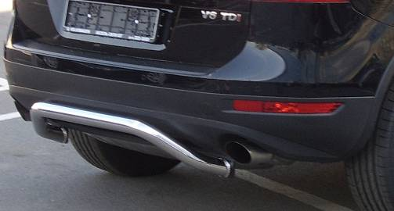

Время установки |  | 30 | мин.
Время демонтажа |  | 30 | мин.
Масса |  | 6,6 | кг
Гарантия |  | 12 | месяцев

 |  |  |  | Уважаемый Покупатель!
Мы благодарим Вас
за приобретение нашей продукции
Для успешной установки аксессуара Вам понадобится:
 | 1. | Головка 19 с воротком

Монтажный комплект:

1 | Защита, 1шт. |  | 2 | Кронштейн, 2шт.
1 | 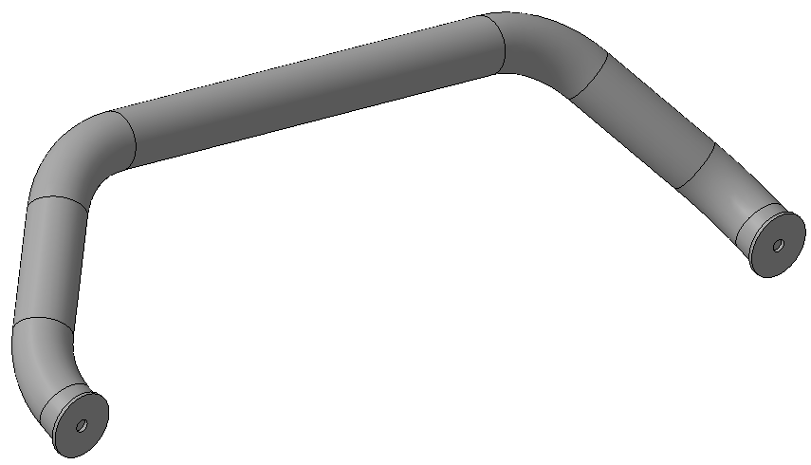 |  | 2 | 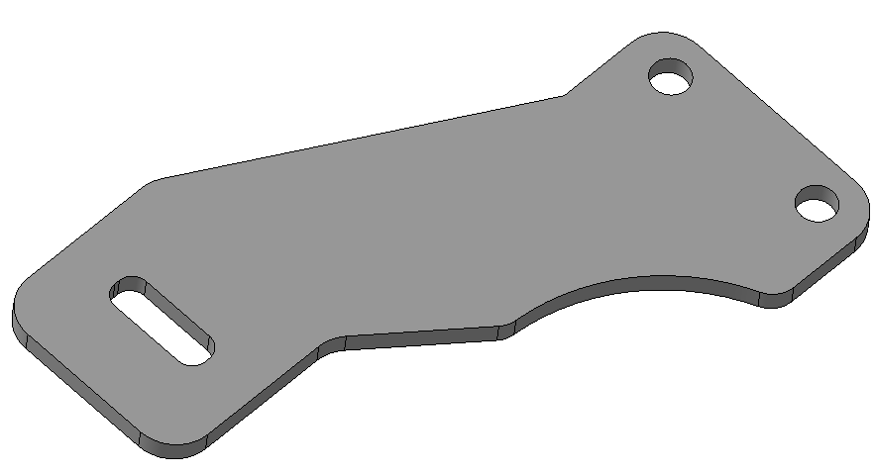

Крепеж:

3 | 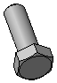 | Болт М12х30  2шт. |  | 4 |  | Шайба 12 (кузов) 2шт. |  | 5 |  | Гровер 12  2шт.

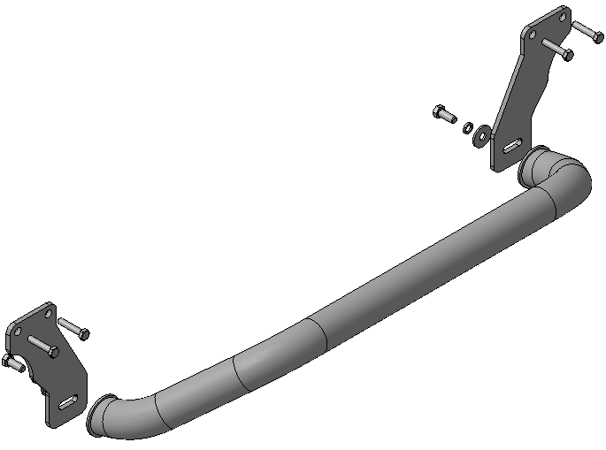
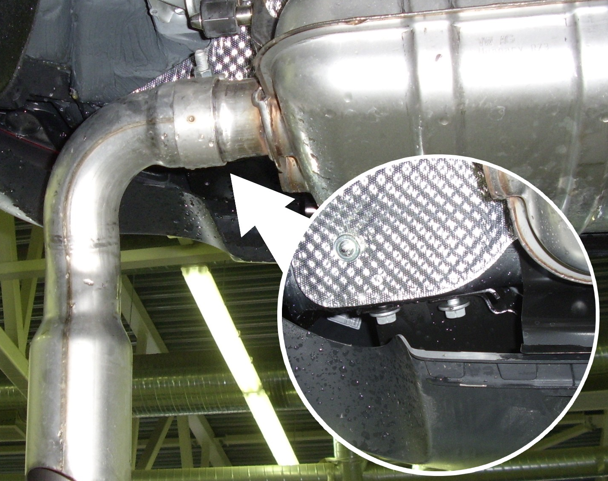 | 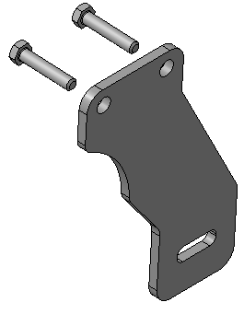  Штатный крепеж  2
Шаг 1
Вывернуть саморезы крепления нижней кромки бампера.
Ослабить гайку хомута крепления выхлопного патрубка, опустить патрубок вниз (справа и слева).
Вывернуть штатные болты крепления бруса бампера (справа и слева).
Установить на резьбовые отверстия кронштейны поз.2, закрепить штатным крепежом.
Инструмент: Согласно технологической карты завода-изготовителя.

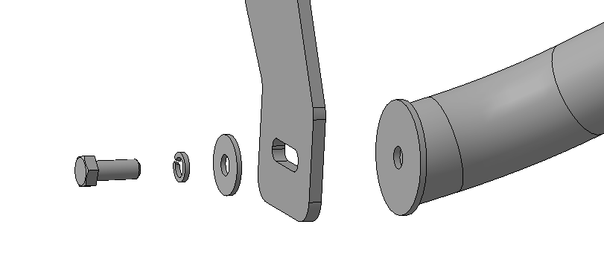
3, 4, 5
1
Шаг 2
Установить на кронштейны поз.2 защиту поз.1, закрепить крепежом поз. 3, 4 и 5.
Инструмент: Головка 19 с воротком.

Шаг 3
Выровнять защиту, окончательно затянуть крепеж.
Закрепить выхлопные патрубки и нижнюю кромку бампера.
Момент затяжки:
М12 - 78÷88 Нм.
Штатный крепеж – согласно технологической карты завода-изготовителя.
Инструмент: Головка 19 с воротком.

ПОЗДРАВЛЯЕМ С УСПЕШНОЙ УСТАНОВКОЙ!

